1. Lỗi khi active Template

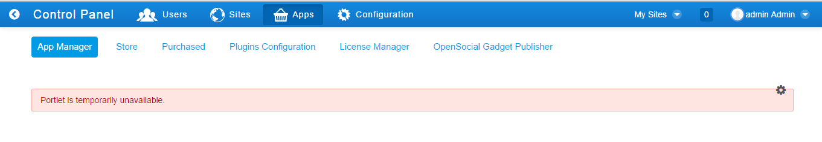

Template có mọt số portlet, nhưng do chưa cài đặt nên báo lỗi

1. Cách Unique không trùng các cột trong csdl

Adding a finder like below will generate unique index. Return-type should be your model and not collection.

<finder name="ContactId" return-type="User" unique="true">  
          <finder-column name="contactId" />

</finder>